Синтез наночастиц железа на поверхности гексагонального нитрида бора.
Калинина В.В.
Студент
Национальный исследовательский технологический университет «МИСиС»
Институт новых материалов и нанотехнологий, Москва, Россия
E–mail: vladakalinina98@gmail.com
Магнитные наночастицы нашли целый ряд эффективных применений в биомедицине, открывающих новые возможности для терапии и диагностики ряда тяжелых заболеваний. Наночастицы применяются как маркеры для таргетной доставки лекарств, они могут быть детектированы магнитным томографом. Перспективной подложкой для таргетной доставки лекарств является гексагональный нитрид бора (h-BN). Поэтому целью данной работы является синтез наночастиц железа с контролируемым размером.
В качестве метода синтеза использовали полиольный процесс. Средой синтеза являлся этиленгликоль (ЭГ). В ЭГ объемом 100 мл методом ультразвуковой обработки диспергировали 100 мг наночастиц h-BN. Полученную среду нагревали до заданной температуры и добавляли в нее хлорида железа(FeCl2*4H2O) щелочь (NaOH) в соотношении 3/25. С целью контроля размера наночастиц железа, в среде синтеза были сформированы дополнительные центры зародышеобразования. Для этого в среду синтеза был введено 5 мл. раствора платиновой кислоты (H2PtCl6) с концентрацией 0.5 мг/мл по платине. Структуру и состав полученных материалов изучали методом сканирующей электронной микроскопии (СЭМ) и микрорентгеноспектрального анализа (МРСА). Полученные электронные изображения приведены на рисунке 1.
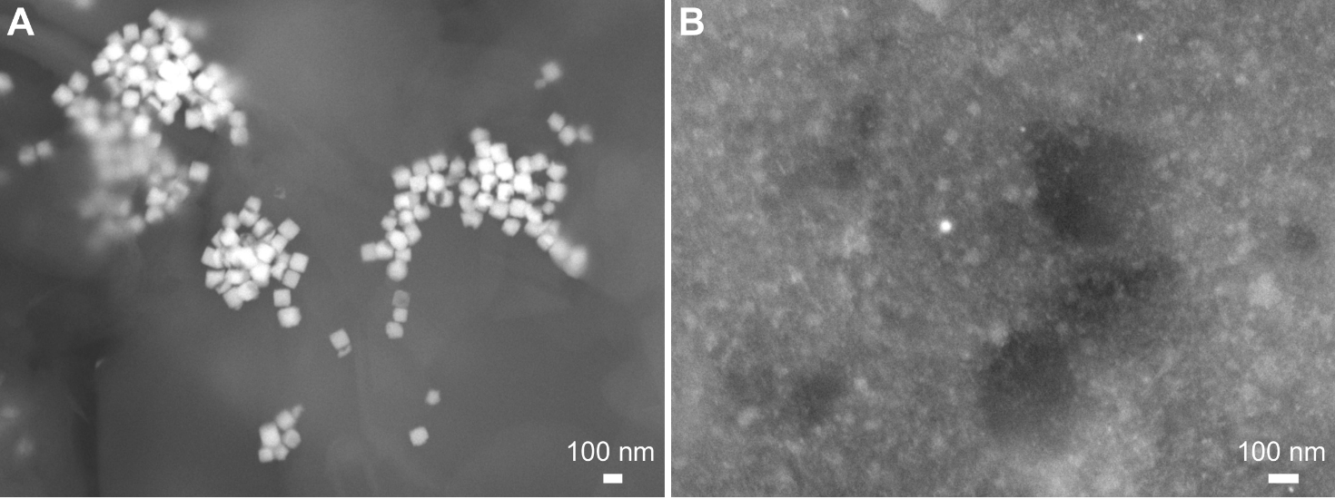
Рисунок 1 – СЭМ-изображения наночастиц железа: А – без добавления раствора платиновой кислоты, В – с добавлением раствора платиновой кислоты
Из рисунка 1А видно, что частицы железа обладают кубической формой, со стороной грани примерно 80 нм. В результате МРСА был установлен химический состав полученного материала: B (47.1), N (50.6), Fe (2.3) ат.%. Введение раствора платиновой кислоты (рисунок 1, B) привело к существенному снижению размера наночастиц железа на поверхности h-BN, при этом был установлен следующий химический состав: B (42.0), N (55.1), Fe (2.1), Pt (0.7) ат.%.
Таким образом была отработана методика синтеза наночастиц железа на поверхности h-BN, позволяющая контролировать их размер.
Литература
1. R. J. Joseyphus, K. Shinoda, D. Kodama and B. Jeyadevan, Mater. Chem. Phys., 2010, 123, 487.
2. M. Zamanpour, Y. Chen, B. Hu, K. Carroll, Z. J. Huba, E. E. Carpenter, L. H. Lewis and V. G. Harris, J. Appl. Phys., 2012, 111, 07B528.

